Bijlage bij de vraag 28

Examen HAVO en VHBO 1999
Scheikundee

HAVO Tijdvak 2
VHBO Tijdvak 3
Dinsdag 22 juni
13.30—16.30 uur

Vraag 28

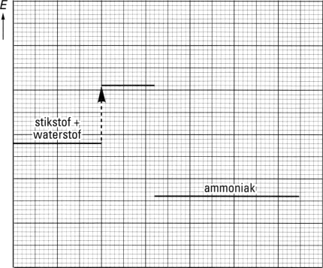

energiediagram 1 (met katalysator)
Examennummer

. . . . . . . . . . . . . . . . . . . . . . . . . . . . .

Naam

. . . . . . . . . . . . . . . . . . . . . . . . . . . . .

energiediagram 2 (zonder katalysator)

1

